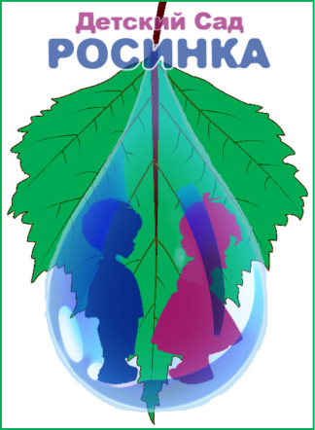
Муниципальное дошкольное образовательное учреждение

«Детский сад комбинированного вида «Росинка»

города Балашова Саратовской области

Проект
«Волшебный мир музея»

Разработали:
воспитатель высшей
квалификационной категории
Алексина И.С.,
учитель-логопед высшейквалификационной категории Иванова Т.Е.
воспитатель первой квалификационной категории Иванова Ю.П.

Балашов
2023
ПОЯСНЕНИЕ
«Знать прошлое надо, чтобы понять
настоящее и предвидеть будущее»
В.Г. Белинский

Музей (от греческого – храм муз) научно-исследовательские и научно-образовательные учреждения, осуществляющие комплектование, хранение, изучение и популяризация памятников естественной истории, материальной и духовной культуры.
В современных условиях модернизации общества и трансформации ценностей культуры, актуальное значение приобрели механизмы и условия сохранения культурного наследия народов, проживающих в республиках и областях Российской Федерации. Одним из важнейших факторов в этом является музей. Именно потенциал музея способствует сохранению высоких традиций в культуре, музей является центром духовности, просвещения и образования, сосредотачивает информацию о важнейших аспектах жизнедеятельности этноса.
Музей воспитывает уважение и любовь к искусству, мастерству, творчеству предшествующих поколений, прививает любовь к труду, к познавательной деятельности в области исторического и культурного прошлого своей страны, изучению фольклорного и литературного наследия.
Любой музей является один из самых благодатных факторов воздействия на душу ребенка. Здесь воспитательное воздействие начинается с первых шагов.
Сама обстановка, оформление, запах – всё вызывает волнение, трепет души и интерес. Именно здесь, в музее, узнают ребята неизвестные страницы истории родного края, о людях, которых хорошо знают, но не знали об их значимости и роли в жизни города, страны. Музей – это мощная река жизни, которая пробуждает лучшие мысли и чувства своих посетителей через уроки, экскурсии, встречи и праздники.

Основная идея проекта– расширить представление детей об историческом и культурном наследии родного края.

ПАСПОРТ ПРОЕКТА
Название проекта | «Волшебный мир музея»
Тип проекта | Информационно – познавательный, творческий.
Цель проекта | Приобщение дошкольников к истории и культуре нашей Родины, через знакомство с музеями Саратовской области.
Задачи проекта | Формировать у детей гражданскую позицию, чувство любви к своей Родине.  Развивать потребность дошкольников осваивать окружающий мир путём изучения культурного наследия родного края  Обогащать и развивать словарный запас детей.  Воспитывать нравственно-патриотические чувства.  Воспитывать уважение к своим предкам, их наследию
Нормативно правовая база проекта | - Федеральный закон от 29.12.2012 г. № 273-ФЗ «Об образовании в Российской Федерации»;  - Приказ Минобрнауки Российской Федерации от 17.10.2013 № 1155 «Об утверждении федерального государственного образовательного стандарта дошкольного образования»;  - Концепция патриотического воспитания граждан Российской Федерации.  - Программа «Патриотическое воспитание граждан Российской Федерации на 2016-2020 год»  - Адаптированная основная общеобразовательная программа дошкольного образования  - Федеральный закон «О музейном фонде Российской Федерации» № 54-ФЗ от 26.05.1996;  - Письмо Минобразования России «О деятельности музеев образовательных учреждений» от 12.03.2003 № 2851181/16.  - Программа «Родной край - Саратовская область»
Сроки реализации проекта | Долгосрочный 1 год
Участники проекта | Воспитанники 5-7 лет, педагоги, родители (законные представители)
Новизна проекта | Заключается в использовании возможностей социума в решении задач патриотического воспитания дошкольников
Ожидаемые результаты | У педагогов:  - Повышение уровня профессиональной компетентности педагогов в музейной педагогике.  - Инновационные изменения в организации НОД.  - Создание мини-музея  - Стимулирование на создание педагогических проектов и организацию мини-музеев.  У воспитанников:  1. Появление интереса к музейной культуре.  2. Развитие познавательно-исследовательских способностей.  3. Развитие личностных качеств дошкольников.  У родителей:  1. Повышение музейной культуры родителей.  2. Активное участие в создании мини-музеев.  3. Совместные творческие работы с детьми (альбомы, макеты, поделки и др.).
Основные принципы Проекта | «Позитивный центризм» (отбор знаний, наиболее актуальных для ребенка данного возраста).  Сочетание научности и доступности исторического материала.  Принцип системно- организованного подхода, который предполагает скоординированную работу всех специалистов.  Принцип учета региональных условий в пропаганде патриотических идей.  Реализуя проект, участники образовательного процесса «родители - дети – воспитатели» создают триаду содружества.

Проблема:
Многие из нас с детства помнят строки С. Михалкова: «В воскресный день с сестрой моей мы вышли со двора. – Я поведу тебя в музей, - сказала мне сестра». А что делать, если нет возможности в воскресный день пойти в музей? Часто ли наши дети бывают в них? Есть дети, которые ни разу не были в музее. И причины самые разные. Во-первых, наш детский сад находится далеко от музея. Во-вторых, многие родители считают, что дошкольникам ещё рано посещать такие учреждения. И, в-третьих, многим родителям не приходит в голову идея такой экскурсии.
Воспитание интереса к истории своей Родины - одно из приоритетных направлений воспитательной работы нашего ДОУ
Гипотеза:
Использование возможностей социума позволит значительно повысить эффективность проводимой работы по духовно-нравственному воспитанию
АКТУАЛЬНОСТЬ ПРОЕКТА

Любовь к большой великой Родине закладывается в детстве, а начинается с воспитания любви к близким людям, к детскому саду, к родному городу и родной стране. Развивать у детей понимание культурного наследия и воспитывать бережное отношение к нему необходимо с дошкольного возраста и во многом в этом помогают знакомства с музеями - кладовыми истории. Тема музейной педагогики является актуальной, так как решается одна из главных задач педагогического коллектива по работе с родителями, создание необходимых условий для развития партнерских отношений с семьями воспитанников, обеспечивающих целостное развитие личности дошкольника, так как в создании мини-музеев принимают участие и дети и родители.В силу разных обстоятельств, наши родители (законные представители) вместе с детьми не являются активными посетителями музеев. Именно поэтому в нашем дошкольном образовательном учреждении было решено создать собственный музей, состоящий из мини-музеев по разным темам, но объединенных общим названием «Саратовский край».Музей – это особое, специально организованное пространство детского сада, способствующее расширению кругозора и ребёнка, и взрослого, повышению образованности, воспитанности.Мини-музеи в детском саду являются одним из первых источников приобщения детей к сокровищам истории, культуры, искусства. Помогают решать проблему социализации подрастающего поколения, способствуют полноценному развитию личностных качеств воспитанников, так как при организации образовательной работы в музее необходима организация разных видов детской деятельности и, соответственно, интегрированное решение задач разных образовательных областей.В ходе совместной работы, дошкольники знакомятся с историей возникновения музеев, их видами, правилами поведения; овладеют навыками поисково-собирательской, оформительской, экскурсионной деятельности.Одна из основоположниц отечественного дошкольного образования в ХХ веке, профессор Е. И. Тихеева отмечала, что для дошкольников гораздо полезнее, когда музей сам приходит в гости к ребенку.В обычном музее ребенок – лишь пассивный созерцатель, а здесь он – соавтор, творец экспозиции. Причём не только он сам, но и его папа, мама. Каждый мини-музей – результат общения, совместной работы воспитателя, детей и их родителей.

ЭТАПЫ ПРОЕКТА

Наименование этапа | Содержание работы
1 ЭТАП  (подготовительны) | - Подбор методического, дидактического и иллюстрированного материала в рамках указанной темы:  - Байдина ЕА. «Мини – музей в ДОУ как средство патриотического воспитания»//Справочник старшего воспитателя – 2013. - №2  - МорозоваА.Н. Мельникова О.В. «Музейная педагогика» М.; Издательство «ТЦ Сфера»  - Рыжова Н.А., Логинова Л.В., Данюкова И.А. «Мини – музей в детском саду» М., Линка – Пресс, 2008г.  - Гаркуша И.И. Здравствуй, музей! Интерактивные музейные занятия.- М.: Мегаполис, 2014 г.  - Гашук Е. А. Технология музейной педагогики. – Волгоград: Учитель, 2018.  - «Сто вопросов о Балашове» информационно-методическое пособие по краеведению. Выпуск №1,№2, Балашовская городская ЦБС.  - - https://www.youtube.com/watch?v=enQ6XZF433A - видео "Детская энциклопедия о музеях"  - http://vm1.culture.ru/vtour/tours/khudozhestvennyy_muzey_radishcheva/pano.php - виртуальная экскурсия по Саратовскому государственному художественному музею имени А.Н. Радищева  - - http://www.museum.ru/Mus/location.asp?map=ru&region=46 - сайты музеев Саратовской области  - Подготовка презентации:  - «Что такое музей? Первое знакомство»  - Подбор виртуальных экскурсий:  - в Саратовский государственный художественный музей им. А.Н. Радищева;  - в музей Саратовской гармоники  - в музей стекла  - в музей «Саратовский калач»  - Подбор журналов, методической литературы для родителей на тему: «Я поведу тебя в музей».  - Шаповаленко И.В. Ребенок в музее: психолого-педагогические аспекты работы с детьми дошкольного возраста. Серия «Музейное дело и охрана памятников». Выпуск 6., М., 1990.  - Разработка диагностического материала  - Проведение диагностики
II ЭТАП  (основной) | Реализация образовательных и воспитательных задач в рамках интеграции образовательных областей:  1.Совместная деятельность педагога, детей и родителей:  - экскурсии в Балашовский краеведческий музей:  - проведение Праздника «Масленица»  - посещение экспозиции Животный мир Балашовского района,  - экскурсия в Саратовский государственный художественный музей им. А.Н.Радищева. (виртуальная экскурсия)  - экскурсия в музей Саратовской гармоники (виртуальная экскурсия)  - в музей стекла (виртуальная экскурсия)  - в музей «Саратовский калач» (виртуальная экскурсия)  - создание мини – музея «Музей хлеба»  2.Самостоятельная деятельность детей:  - дидактические игры;  - сюжетно- ролевые игры;  - индивидуальные задания;  - заучивание и чтение литературных произведений.
III ЭТАП  (заключительный) | - Проведение диагностики  - Итоговые мероприятия:  - презентация мини- музея «Музей хлеба»  - размещение методических рекомендаций для родителей на сайте учреждения  http://rosinkabal.ucoz.ru/  - вручение буклетов родителям  - анализ достигнутых результатов;  - подведение итогов проекта.

Содержание работы по образовательным областям
Образовательная область | Содержание работы | Основные задачи
«Познавательное развитие» | - Беседы:  - «Что такое музей?»,  - «Какие бывают музеи?»,  - «Кто работает в музее?»,  - «Откуда появляются экспонаты?»;  - НОД «Путешествие в мир музеев»  - Рассматривание иллюстраций, книг, фотографий о музеях Саратовской области  - Экскурсии в Балашовский краеведческий музей  - Просмотр виртуальных экскурсий:  - в Саратовский государственный художественный музей им. А.Н.Радищева;  - в музей Саратовской гармоники;  - в музей стекла;  - в музей «Саратовский калач» | Раскрыть детям понятие-музей, рассказать о целях создания музеев, дать представление о том какие бывают музеи. Формировать представление детей о далеком прошлом своего народа. Закреплять знания о правилах поведения в музее. Воспитывать любовь к родному краю, уважение к традициям.
«Речевое развитие» | Творческое рассказывание «Мой поход в музей»,  «Что мне больше всего понравилось в музее».  Чтение стихов:  - Харитонов В. «В музее»  - Груданов Е. «Экскурсовод»  - Михалков С. «Стихотворение про Музей» | Закреплять умение детей правильно отвечать на вопросы, быть внимательными к деталям, обогащать через речь личный опыт детей знаниями об окружающем, пополнять лексику разнообразием слов, закрепить умение выражать свои мысли полными предложениями. Воспитывать в детях чувство гордости за свою родину, за свой народ.
«Социально – коммуникативное развитие» | - Беседы:  - «Правила поведения в музее»,  - «Правила поведения в транспорте»,  - Сюжетно-ролевая игра «Я – экскурсовод»,  - Дидактические игры  - «Узнай по описанию»,  - «Что лишнее?»,  - «Собери целое из частей»,  - «Назови предметы старины»,  - «Узнай, где я нахожусь?» | Закреплять знания о правилах поведения в общественных местах. Развивать умения соотносить предмет с нужной профессией, собирать целое из частей.  Развивать внимания, памяти, логического мышления.  Воспитывать дружеские взаимоотношения в игре.
«Художественно – эстетическое развитие» | Рассматривание книг из серии «Музей Радищева»  Рисование: «Я иду в музей», «Мой любимый экспонат», «Масленица»  Лепка «Дикие животные», «Саратовская гармошка»  Прослушивание русской народной музыки  Слушание «Наш край» музыка. Д. Кабалевского, слова Балашовского автора А. Пришельца. | Развивать умение передавать в рисунке впечатления от окружающей жизни. Развивать творческое мышление и воображение.  Воспитывать чувство уважения к истории, к народной культуре.
«Физическое развитие» | Подвижные игры:  «Море волнуется»  Физкультминутки: «Нам в музее интересно», | Развивать двигательную активность, память, внимание, мышление;  Развивать физические качества: быстроту, силу, ловкость;  Учить детей выражать чувство радости, удовлетворения;  Развивать зрительное и слуховое восприятие;  Формировать у детей интерес к физической культуре и спорту через проведение спортивных развлечений; Создание у детей положительных эмоций.

Работа с родителями

Родительское собрание «Музей в жизни ребёнка»

Консультации: «Как подготовить ребенка к походу в музей», «Музейная педагогика как инновационная педагогическая технология»
Буклет «Музеи Саратовской области
Привлечение родителей к организации и проведению совместно с Балашовским краеведческим музеем:
- праздника «Широкая Масленица»
- посещение выставки «Животный мир Балашовского района»
Подбор и изготовление экспонатов для мини – музея «Музей – хлеба»

ЗАКЛЮЧЕНИЕ

«Народ, не знающийили забывший свое прошлое, не имеет будущего!», – слова Платона как нельзя лучше отражают всю важность той информации, которую музейные коллекции позволяют приобрести каждому современному человеку.
ЛИТЕРАТУРА
Лашкина Н. Дети в музее / Н. Лашкина Дошкольное воспитание, 2005, № 2. Морозова А. Н. Музейная педагогика: Из опыта методической работы / Под ред. А. Н. Морозовой, - М.: ТЦ Сфера, 2006. Нестеренко Н. Мини-музеи в ДОУ/ Н. Нестеренко — Обруч, № 6, 2000. Рыжова Н. А. Мини-музей в детском саду / Н. А. Рыжова, Л. В. Логинова, А. И. Данюкова — М.: Линка — Пресс, 2008. Р Рыжова Н. А. Развивающая среда детского сада / Н. А. Рыжова — М.: Линка — Пресс, 2003. Столяров Б. Педагогическая деятельность музея / Б.Столяров — Дошкольное воспитание, 2002, № 11. Тихонова О.Г Дошкольнику о музейной культуре: Методическое пособие для воспитателей, педагогов ДОУ и родителей / О. Г. Тихонова. — М.: АРКТИ, 2006. Трунова М. Секреты музейной педагогики / М. Трунова — Дошкольное воспитание, 2006, № 4. Цепина Т. Музей в детском саду / Т. Цепина — Дошкольное воспитание, 2007, № 5. Чумалова Т. Основные принципы музейной педагогики / Т.Чумалова -Дошкольное воспитание,2008, № 3. Чумалова Т. Музейная педагогика для дошкольников / Т. Чумалова — Дошкольное воспитание, 2007, № 10. Чумалова Т. Историческое познание и музей / Т.Чумалова — Дошкольное воспитание, 2008, № 5.

Муниципальное дошкольное образовательное учреждение

«Детский сад комбинированного вида «Росинка»

города Балашова Саратовской области

Мини – музей «Музей Хлеба»
( как итоговый продукт проекта)
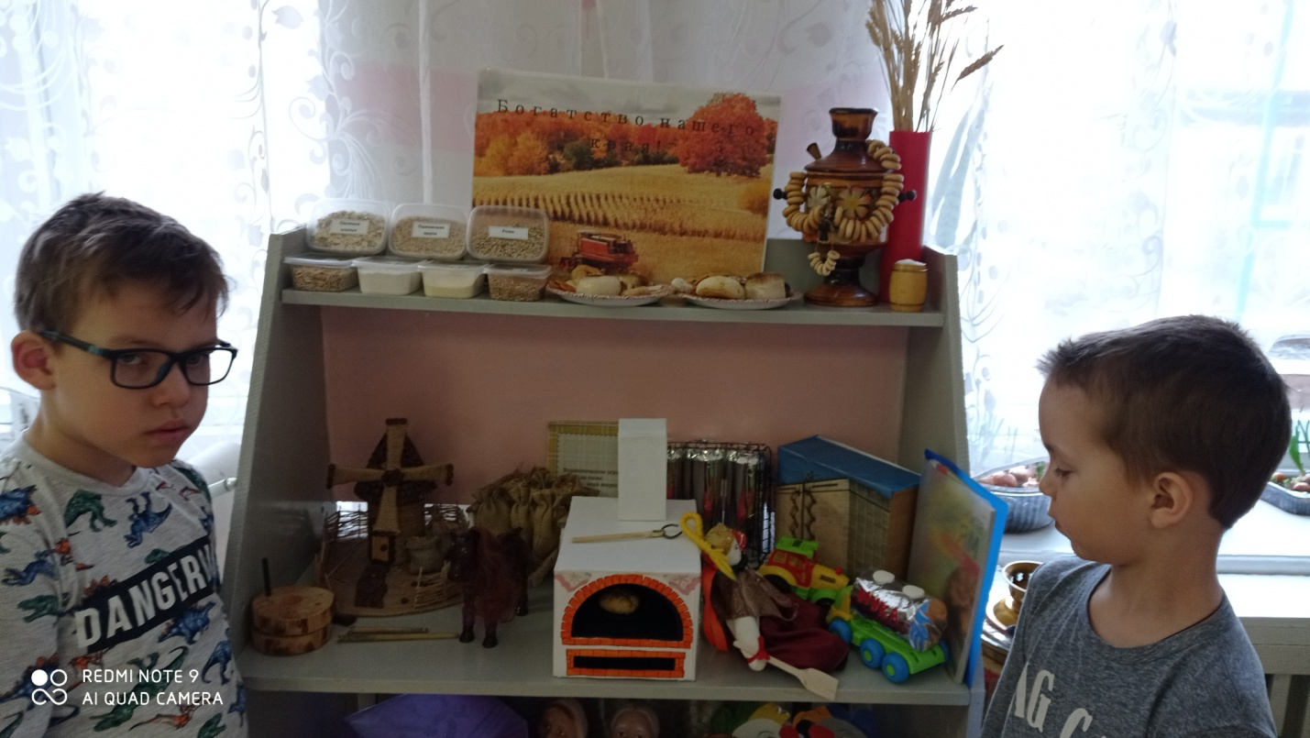

Паспорт мини-музея.
Место нахождения мини-музея: МДОУ д/с «Росинка», гр. «Ладушки»
Название мини-музея: «Музей хлеба»
Профиль мини-музея: познавательный.
Направление: духовно-нравственное, патриотическое воспитание дошкольников.
Цель: формирование у детей представлений об истории, культуре и традициях родного края.
Задачи:
-познакомить детей со злаковыми растениями;
-уточнить знания детей о том, как хлеб попадает на стол, как его выращивают;
-познакомить детей как в старину выращивали и перерабатывали зерно;
-довести до сознания детей, что хлеб- это итог работы многих людей;
-развивать познавательные способности, расширять и активизировать словарь детей;
-знакомить детей с народными праздниками связанными с хлебом;
-воспитывать бережное отношение к хлебу, уважение к труду хлеборобов.
Разделы мини-музея:
-раздел «Мельницы»
-раздел «От зерна до каравая»
-раздел «Сельскохозяйственные машины»
-раздел « Хлебобулочные изделия»
-раздел «Книжный уголок»
-раздел «Театральный уголок»
-раздел «Дидактические игры»

